Évaluation GRC - Use Cases 1 à 8 avec KPI et Conformité

# Tableau d'évaluation des politiques (Use Cases 1 à 8)

|  |  |  |  |
| --- | --- | --- | --- |
| Use Case | Référence Standard | Score KPI (%) | État de Conformité |
| 1. Classification des actifs | ISO 27001 - A.8.2 | 76 | Non conforme |
| 2. Gestion des journaux d'activités | PCI DSS Req. 10 / NIST AU-2 | 90 | Partiellement conforme |
| 3. Révision des droits d'accès | ISO 27001 - A.9.2.5 | 60 | Non conforme |
| 4. Sauvegarde et restauration | ISO 27001 - A.12.3 | 85 | Partiellement conforme |
| 5. Sécurité des terminaux utilisateurs | NIST 800-53 - CM-7 | 78 | Non conforme |
| 6. Gestion des vulnérabilités | ISO 27001 - A.12.6.1 | 82 | Partiellement conforme |
| 7. Formation de sensibilisation | ISO 27001 - A.7.2.2 | 68 | Non conforme |
| 8. Analyse des incidents | ISO 27001 - A.16.1.2 | 92 | Conforme |

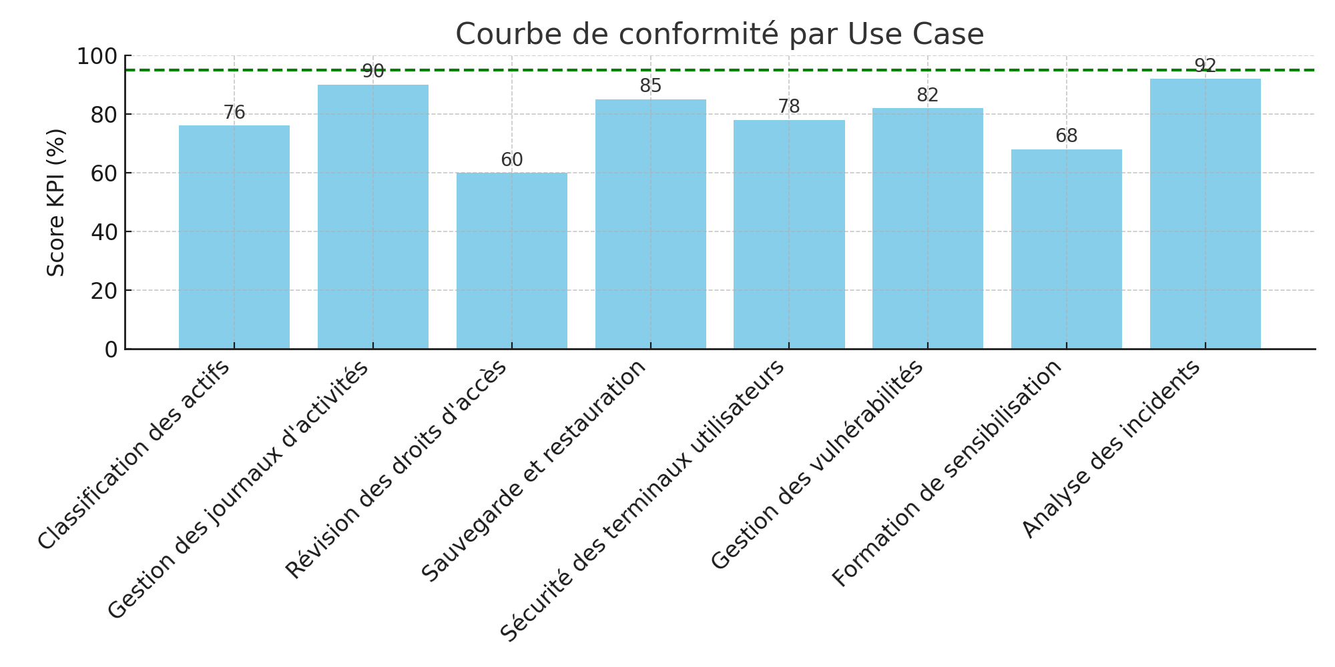

Graphique de conformité illustrant les KPI par use case avec seuil visé à 95%.